ОТЧЁТ ПО ВЫПОЛНЕНИЮ ЗАДАНИЯ КИМ ДЭ (09.02.07-2)
Предметная область: Торговая компания «Чудо Обувь» (Система оформления заказа обуви)
Выполнил студент: Василенко Никита, группа 3ИП-12-24
1. Ответы на задания Модуля 1 (Разработка БД средствами СУБД)
№ задания | Суть задания | Готовый ответ / Файл
1.1 | Разработка ER-диаграммы базы данных в 3НФ в формате PDF | Файл ERD_module_1.pdf (и ER_диаграмма_Чудо_обувь.png / .drawio)
1.2 | Сопоставление функциональных требований (А–Д) с исходными файлами заказчика (1–5) | А-1,2,3, Б-1, В-1,2,3, Г-4,5, Д-1,2,3,4,5
1.3 | Создание таблиц БД в нижнем регистре латиницей (snake_case) | Таблицы: roles, users, products, sizes, stock_items, orders, order_items (база chudo_obuv.db)
1.4 | Выбор всех НЕподходящих вариантов схем данных, нарушающих 3НФ или ER-диаграмму | 1, 2, 4, 5, 6 (только вариант 3 полностью соответствует 3НФ и ER-диаграмме)
1.5 | Сопоставление стандартных типов данных для полей А–М | А — INTEGER / INT, Б — VARCHAR / NVARCHAR, В — VARCHAR / NVARCHAR, Г — DATE, Д — VARCHAR / NVARCHAR, Е — VARCHAR / NVARCHAR, Ж — VARCHAR / NVARCHAR, З — INTEGER / INT, И — NUMERIC / DECIMAL, К — INTEGER / INT, Л — NUMERIC / DECIMAL, М — INTEGER / INT
1.6 | Создание структуры БД с первичными и внешними ключами | Выполнено в файле sql/01_ddl_create_tables.sql и базе chudo_obuv.db
1.7 | Импорт данных каталога из Products_import.xlsx и Sizes_import.xlsx | Импортировано 31 модель обуви в таблицу products и 35 размеров в таблицу sizes
1.8 | Импорт пользователей и ролей из Users_import.xlsx | Импортировано 3 роли в таблицу roles и 20 пользователей в таблицу users
1.9 | Импорт связанных данных из Stock_Items_import.xlsx и Orders_import.xlsx | Импортировано 92 складские позиции в stock_items, 10 заказов в orders и 30 позиций в order_items

Пояснения к тестовым заданиям 1.2, 1.4 и 1.5
- Задание 1.2 (Сопоставление файлов): Требование А (хранение доступного количества сочетаний модели и размера) опирается на Stock_Items_import.xlsx (3) в связке с Products_import.xlsx (1) и Sizes_import.xlsx (2). Требование Б (изображение каждой модели) хранится в Products_import.xlsx (1). Требование В (выбор пары доступного размера и модели) использует файлы 1, 2, 3. Требование Г (просмотр списка заказов с датой и ФИО клиента) использует Orders_import.xlsx (4) и Users_import.xlsx (5). Требование Д (полное управление заказами) связывает все 5 таблиц (1, 2, 3, 4, 5).
- Задание 1.4 (Почему не подходят схемы 1, 2, 4, 5, 6): В схеме 1 всё свалено в одну таблицу orders_full (0НФ/1НФ). В схеме 2 роль не вынесена в справочник roles, а размер зашит прямо в таблицу products. В схеме 4 внутри order_items дублируются product_name и size_value (нарушение 2НФ/3НФ) и нет таблицы остатков stock_items. В схеме 5 нет таблиц users, roles, sizes, stock_items. В схеме 6 отсутствует таблица ролей roles и таблица складских остатков stock_items. Правильной является только схема №3, поэтому в ответ (неподходящие по возрастанию) записываются: 1, 2, 4, 5, 6.
2. ER-диаграмма и структура базы данных «Чудо Обувь»
База данных спроектирована в третьей нормальной форме (3НФ) и состоит из 7 связанных таблиц: roles, users, products, sizes, stock_items, orders и order_items.
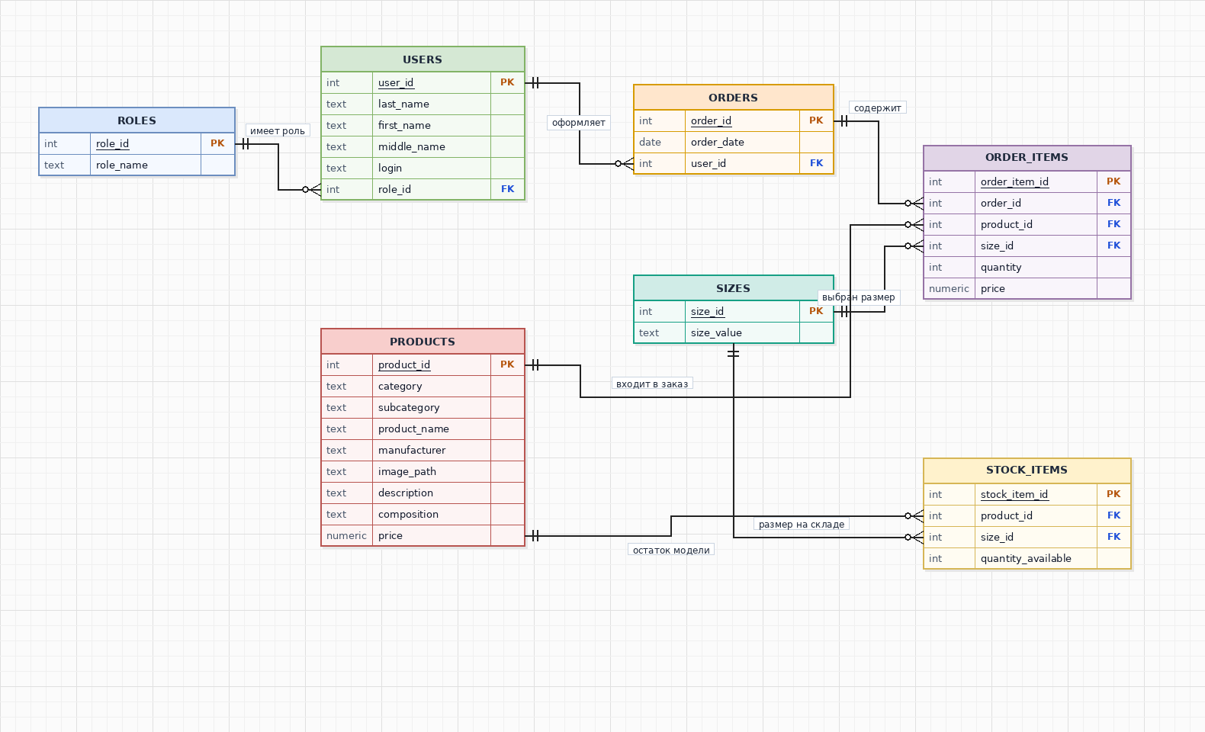
Рисунок 1 — ER-диаграмма базы данных «Чудо Обувь» в стиле draw.io (файл ERD_module_1.pdf)
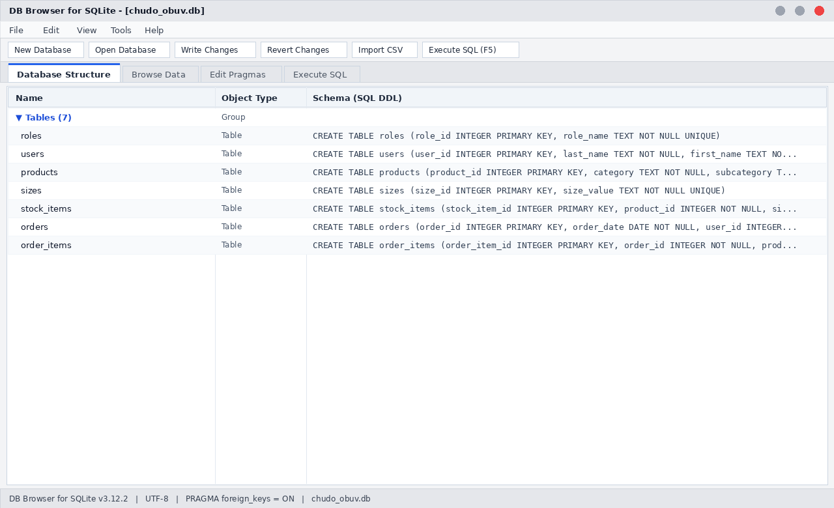
Рисунок 2 — Структура таблиц базы данных chudo_obuv.db в DB Browser for SQLite
3. Подготовка и импорт данных из Excel-файлов заказчика
При переносе данных из предоставленных файлов (Products_import.xlsx, Sizes_import.xlsx, Users_import.xlsx, Stock_Items_import.xlsx, Orders_import.xlsx) была выполнена предварительная очистка:
- Удаление неразрывных и концевых пробелов: в названиях моделей (например, «Кроссовки «Азимут Бег» » и «Туфли женские натуральная кожа с металлическими вставками») убраны символы \xa0 и лишние пробелы.
- Сопоставление наименований при импорте остатков и заказов: название «Черные туфли в классическом стиле — база для деловых образов» из прайса сопоставлено с кратким названием «Черные туфли в классическом стиле» в таблицах остатков и заказов.
- Нормализация ролей и ФИО: из Users_import.xlsx выделены 3 уникальные роли (Администратор, Менеджер, Авторизованный пользователь), исправлена латинская буква 'e' в имени «Пeтр», а заказы из Orders_import.xlsx привязаны к внешним ключам user_id, product_id и size_id.
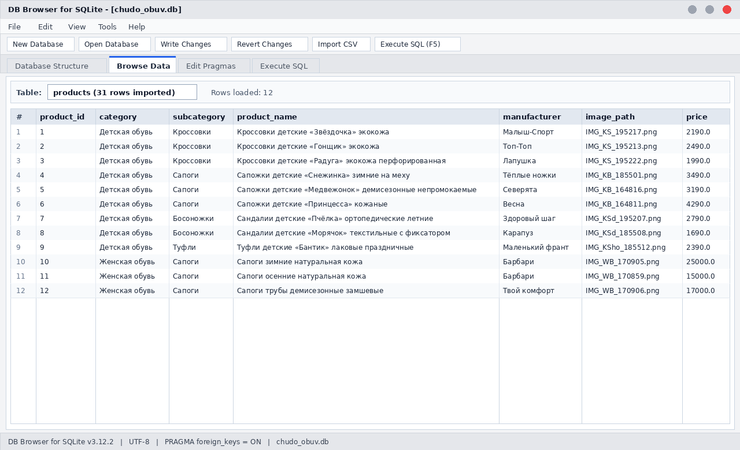
Рисунок 3 — Импортированный каталог моделей обуви (таблица products) в DB Browser for SQLite
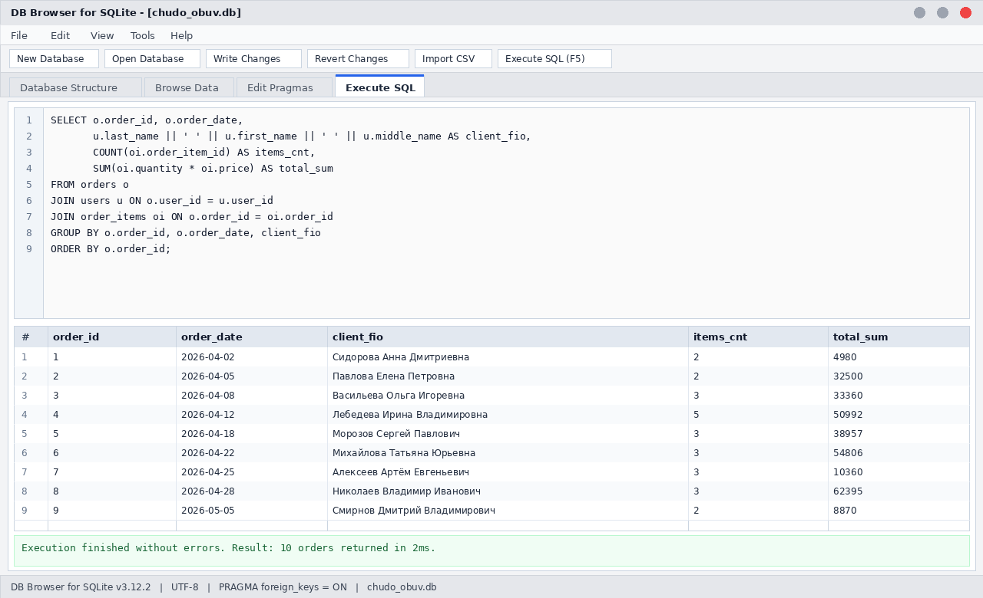
Рисунок 4 — Проверка импортированных заказов и расчёт сумм через JOIN в DB Browser for SQLite

